
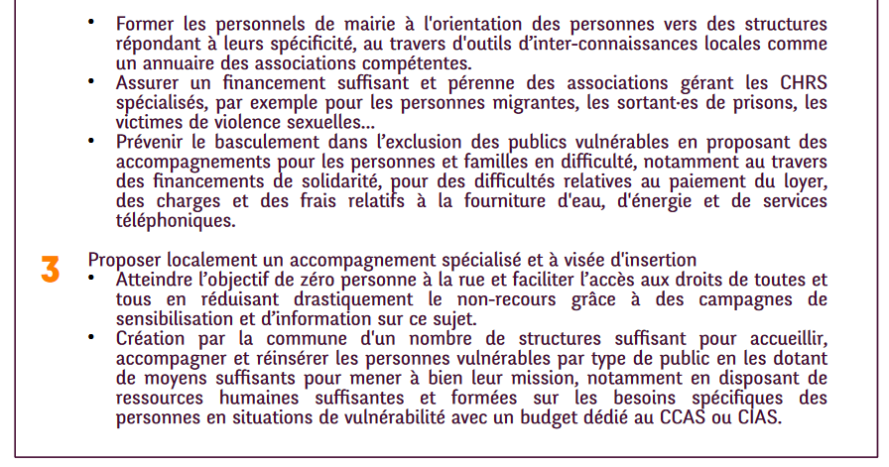
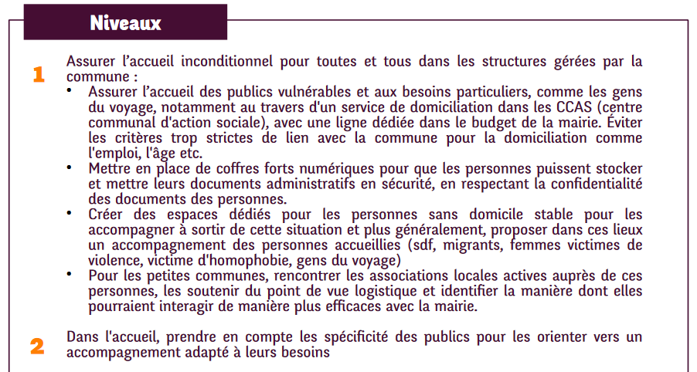
La ville de Lannion s’est engagée sur le niveau 2

Mesures supplémentaires locales

1. Proposer dans ce mandat un nombre de logements d’accueil d’urgence supplémentaires (14 à date), et notamment fléchés pour les femmes victimes de violence, en répondant aux appels à projet de l’État

2. Accompagner la relocalisation et co-financer l’agrandissement du foyer St Vincent de
Paul
Ce que la commune a engagé

La ville a attribué une subvention exceptionnelle pour le projet de relocalisation du foyer St Vincent de Paul

Ce qu’il reste à faire

Communiquer le bilan d’activité du CCAS pour que les citoyens ait une information sur le travail social au sein de la commune

Créer des logements d’accueil d’urgence

Commentaire de la commune : « Nous avons bien toujours pour objectif d'augmenter notre capacité d'hébergements d'urgence (15 hébergements actuellement)»

Suivi des indicateurs (Décembre 2021)

- Nombre de logements créés : 0
- Nombre de personnes accueillies : ?

Avancement de l’objectif

30 % : La commune a financé une partie de la relocalisation du foyer St Vincent de Paul. Il reste à créer les logements d’urgence et communiquer sur les moyens d’accueil, d’accompagnement et de réinsertion des personnes en difficulté

Commentaire du collectif : La commune fait des choses mais il est difficile d’en connaître leur impact. Les actions sociales (propositions de services) sont citées sur le site de la ville, on sait donc juste ce qu’elle propose. Un observatoire social a été crée en 2003 sur la ville de Lannion afin de procéder à une analyse des besoins sociaux sur le territoire. Le collectif demande à la commune de communiquer les besoins sociaux référencés afin que les citoyens puissent avoir une idée de la situation à Lannion.

